Projekt : Poznáváme život s handicapem - neslyšících

Co se žáci dozví?

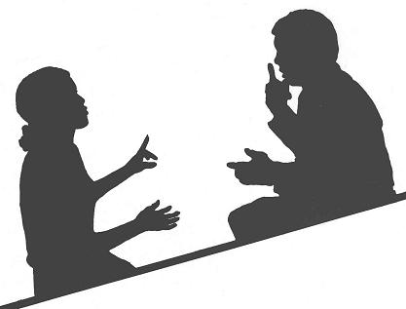
Základní informace o životě neslyšících a nedoslýchavých lidí:
- jaké mohou být vady sluchu
- jakým způsobem se neslyšící a nedoslýchaví lidé dorozumívají mezi sebou a se slyšícími lidmi
- jaká jsou pravidla pro úspěšnou komunikaci s neslyšícím či nedoslýchavým člověkem
- jaké používají neslyšící a nedoslýchaví lidé kompenzační pomůcky
- jaké jsou osobní zkušenosti neslyšícího či nedoslýchavého člověka, s jakými problémy se ve svém životě potýkají a jaké mají zkušenosti s komunikací se slyšícími lidmi

Jak program vypadá?
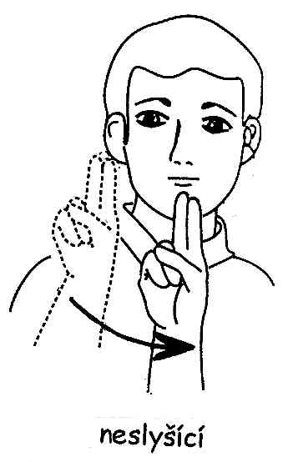
Každé jednotlivé vystoupení bude mít rozsah jedné vyučovací hodiny (= 45 min.).
- Obsah a forma každého vystoupení bude přizpůsobena věku žáků - pro mladší a starší žáky.
- Při vystoupení bude využito hravé formy výkladu a interakce se žáky - výklad bude prostřídán hrami, prostřednictvím kterých si budou moct žáci prakticky vyzkoušet, co se právě naučili.
- Program povedou 3-4 lidé:
- slyšící + neslyšící či nedoslýchavý přednášející
- nebo dvojice neslyšících přednášejících
- 1-2 tlumočníci českého znakového jazyka
Neslyšící (nedoslýchavý) a slyšící člověk povedou celý program jako lektoři, tlumočník bude jejich projev tlumočit do znakového jazyka (proto, aby neslyšící lektor věděl, o čem se zrovna mluví, a proto, aby tlumočil projev neslyšícího lektora žákům).
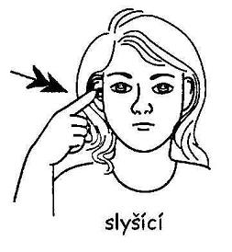
Povídání slyšícího lektora bude se bude zaměřovat na základní teoretické informace o sluchovém postižení, neslyšící či nedoslýchavý lektor bude vyprávět především o svých osobních zkušenostech a bude také žákům odpovídat na jejich dotazy.
- Dětem po vystoupení zůstane předmět upomínající na svět neslyšících: letáček, na němž budou názornou a hravou formou prezentována základní pravidla komunikace s neslyšícími a nedoslýchavými lidmi.

